SỞ LAO ĐÔNG TB & XH QUẢNG NINH  TRUNG TÂM CÔNG TÁC XÃ HỘI | CỘNG HÒA XÃ HỘI CHỦ NGHĨA VIỆT NAM  Độc lập - Tự do - Hạnh phúc
 | Quảng Ninh, ngày 08 tháng 9 năm 2022

NỘI DUNG ĐƯA TIN BÀI LÊN WEBSITE TRUNG TÂM
CỔNG THÔNG TIN ĐIỆN TỬ SỞ LAO ĐỘNG TBXH

1. Họ và tên người đưa tin bài: Lê Văn Quý
2. Nội dung tin/bài:
- Mục đưa tin: Tin

- Tên tiêu đề: Công bố Quyết định về công tác cán bộ tại Trung tâm Công tác xã hội Quảng Ninh
.
.

Thực hiện Quyết định số 1188/QĐ-LĐTBXH ngày 30/8/2022 của Giám đốc Sở Lao động - Thương binh và Xã hội về điều động, bổ nhiệm bà Nguyễn Thị Thúy, Phó Trưởng phòng Người có công giữ chức vụ Phó Giám đốc Trung tâm Công tác xã hội. Sáng ngày 08 tháng 9 năm 2022 tại phòng họp tầng 3 Trung tâm Công tác xã hội tỉnh Quảng Ninh, Sở Lao động - Thương binh và Xã hội tổ chức hội nghị công bố Quyết định về công tác cán bộ tại Trung tâm Công tác xã hội Quảng Ninh. Đồng chí Lê Minh Sơn - Ủy viên Ban thường vụ Đảng ủy Sở, phó Giám đốc Sở chủ trì hội nghị.
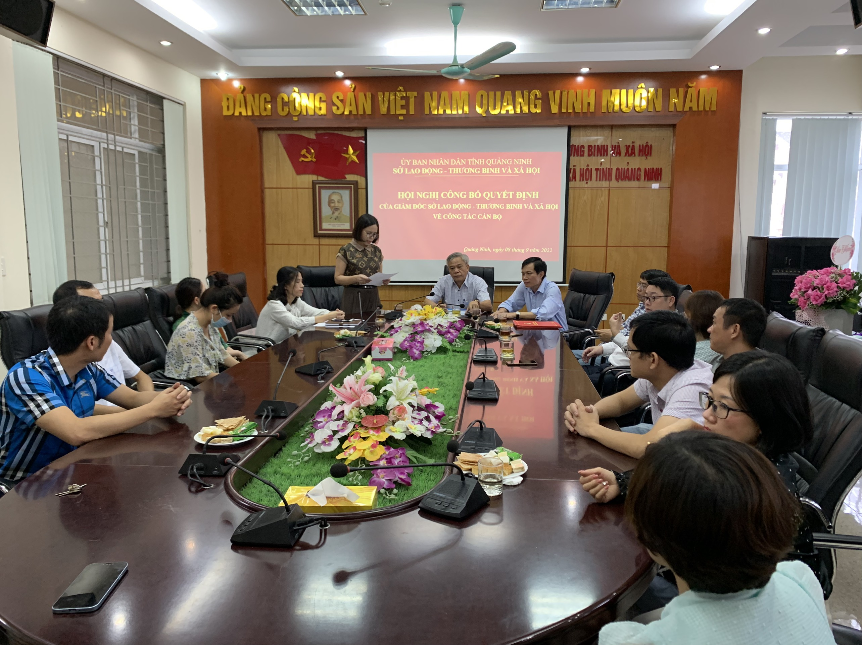
Quang cảnh hội nghị công bố Quyết định về công tác cán bộ tại Trung tâm Công tác xã hội
Tại hội nghị đồng chí Lê Minh Sơn - Ủy viên Ban thường vụ Đảng ủy Sở, Phó Giám đốc Sở trao Quyết định điều động, bổ nhiệm bà Nguyễn Thị Thúy, Phó Trưởng phòng Người có công giữ chức vụ Phó Giám đốc Trung tâm Công tác xã hội.
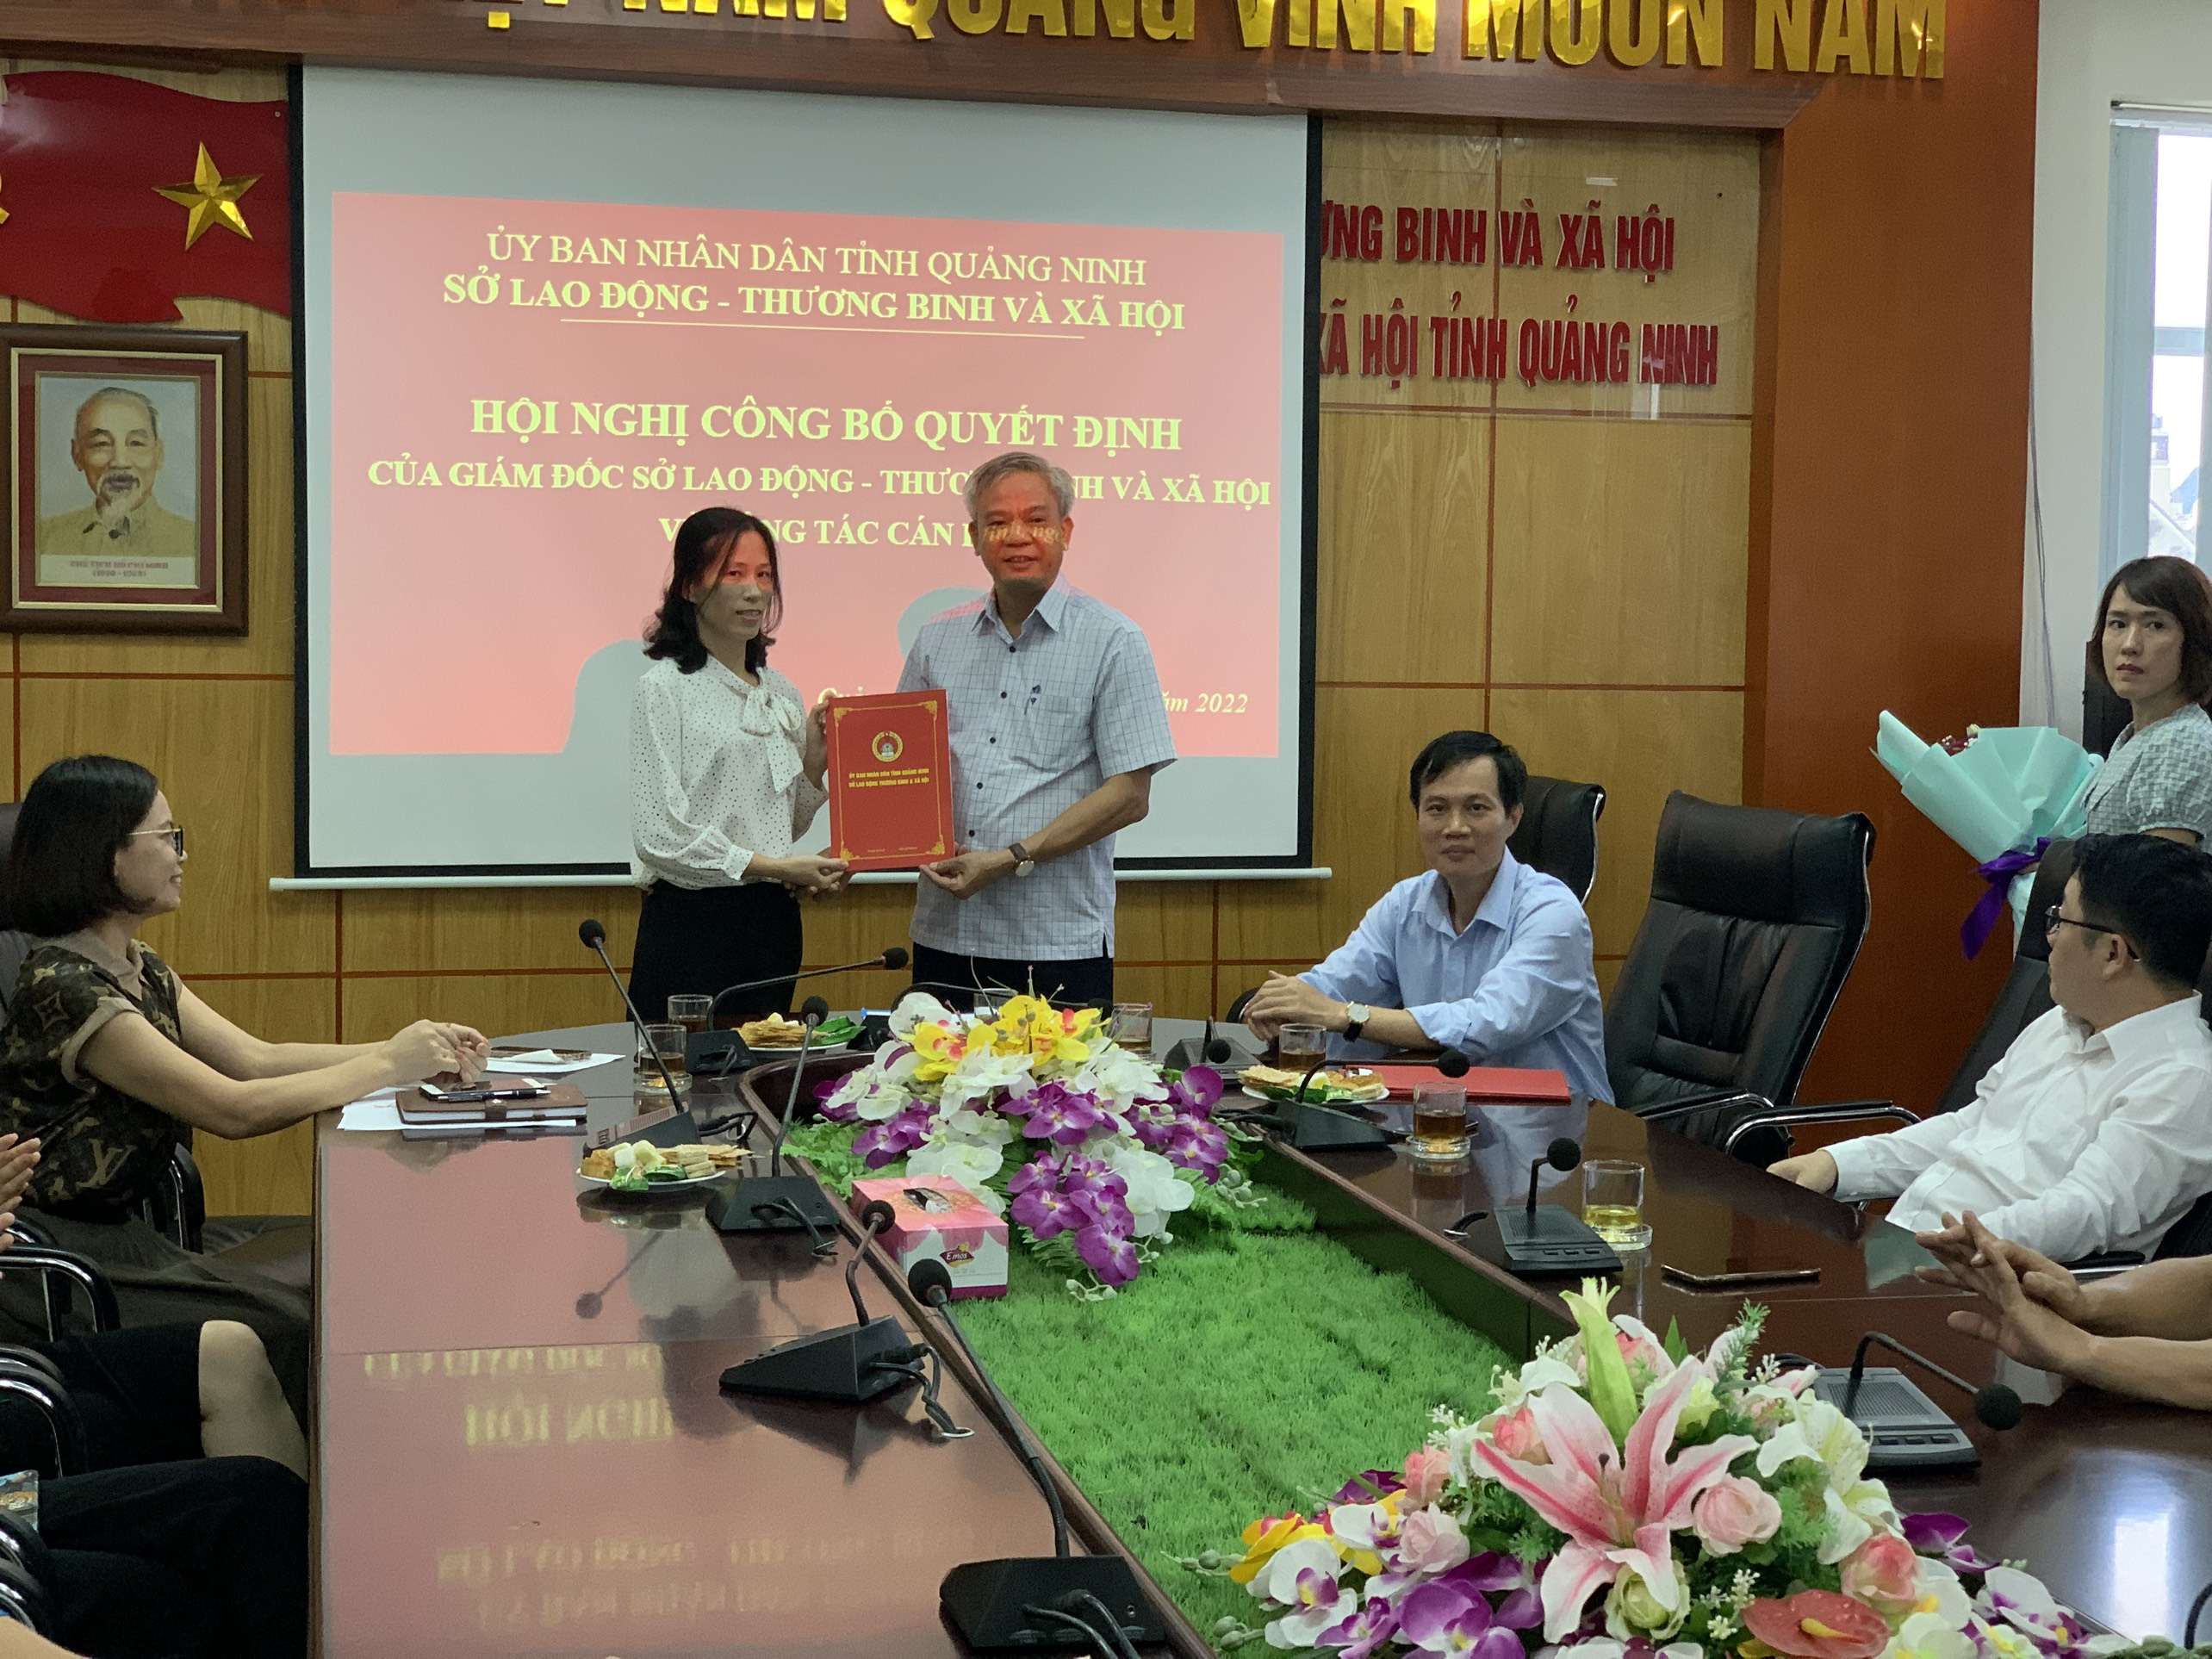

Đồng chí Lê Minh Sơn - Ủy viên Ban thường vụ Đảng ủy Sở, phó Giám đốc Sở
trao Quyết định điều động, bổ nhiệm bà Nguyễn Thị Thúy

Phát biểu tại hội nghị, đồng chí Lê Minh Sơn - Ủy viên Ban thường vụ Đảng ủy Sở, Phó Giám đốc Sở chúc mừng đồng chí Nguyễn Thị Thúy được Ban Giám đốc Sở tin tưởng điều động, bổ nhiệm giao trọng trách mới, đây vừa là vinh dự, đồng thời vừa là trách nhiệm lớn đối với đồng chí Thúy. Đồng chí Lê Minh Sơn đánh giá cao trình độ, năng lực, kinh nghiệm công tác của đồng chí Nguyễn Thị Thúy được điều động, bổ nhiệm và đề nghị đồng chí trên cương vị công tác mới sẽ tiếp tục phát huy năng lực, sở trường, kinh nghiệm trong quá trình công tác trước đây, nhanh chóng tiếp cận công việc, không ngừng học hỏi, trau dồi thêm kinh nghiệm để hoàn thành tốt chức trách, nhiệm vụ được giao.
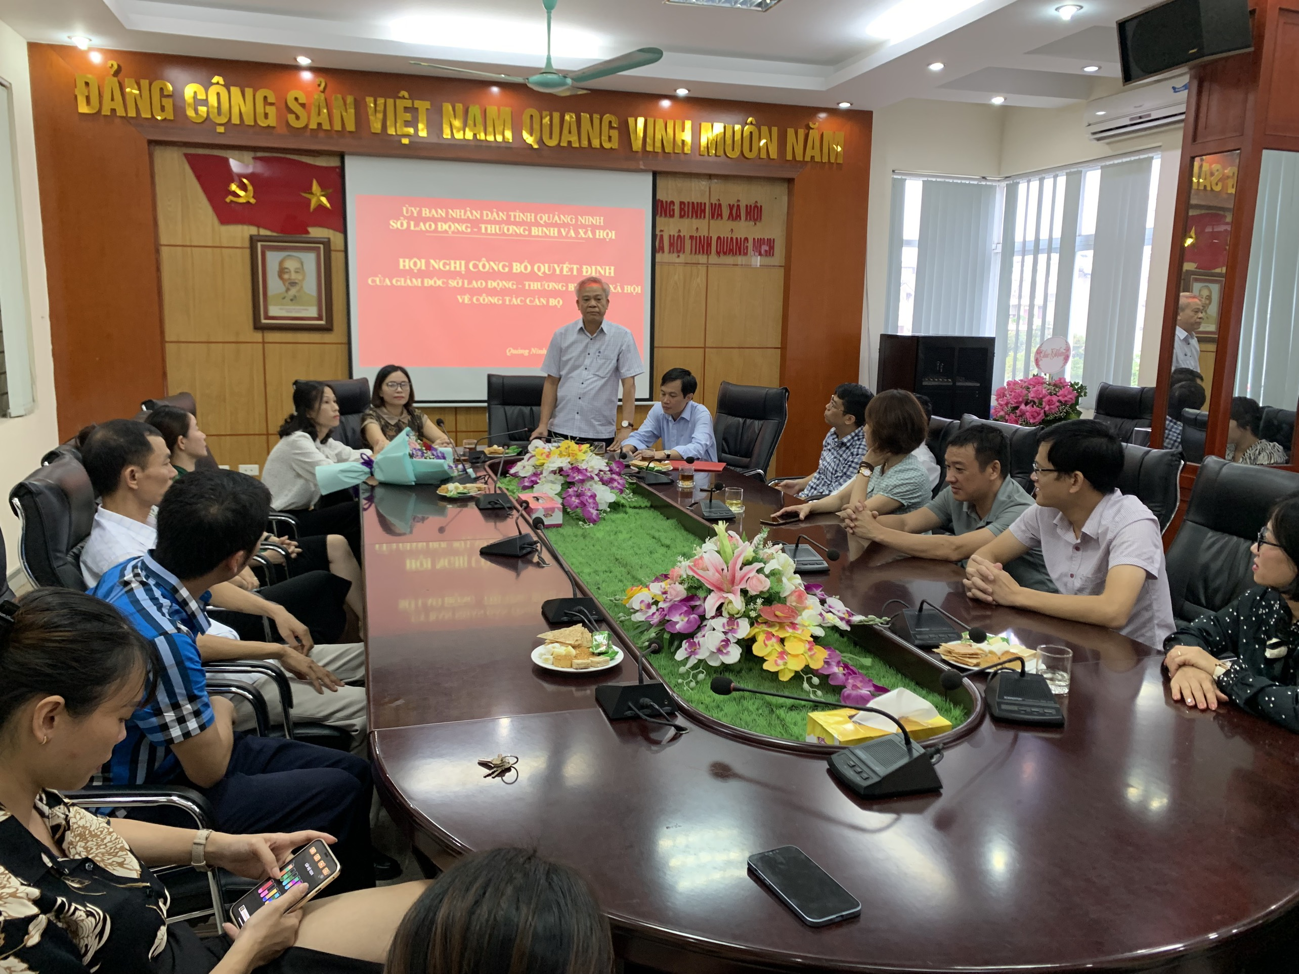

Đồng chí Lê Minh Sơn - Ủy viên Ban thường vụ Đảng ủy Sở, phó Giám đốc Sở
phát biểu tại hội nghị

Tiếp thu ý kiến chỉ đạo, giao nhiệm vụ của đồng chí Lê Minh Sơn - Ủy viên Ban thường vụ Đảng ủy Sở, Phó Giám đốc Sở, đồng chí Nguyễn Thị Thúy cảm ơn sự tin tưởng, tín nhiệm của Đảng ủy Sở, Ban Giám đốc Sở; hứa sẽ tiếp tục nỗ lực, cố gắng, không ngừng học hỏi, vận dụng những kinh nghiệm thực tiễn qua quá trình công tác hoàn thành tốt mọi nhiệm vụ được giao, cùng tập thể cơ quan, đơn vị đóng góp tích cực vào sự phát triển của Trung tâm Công tác xã hội nói riêng cũng như ngành Lao động - Thương binh và Xã hội nói chung.
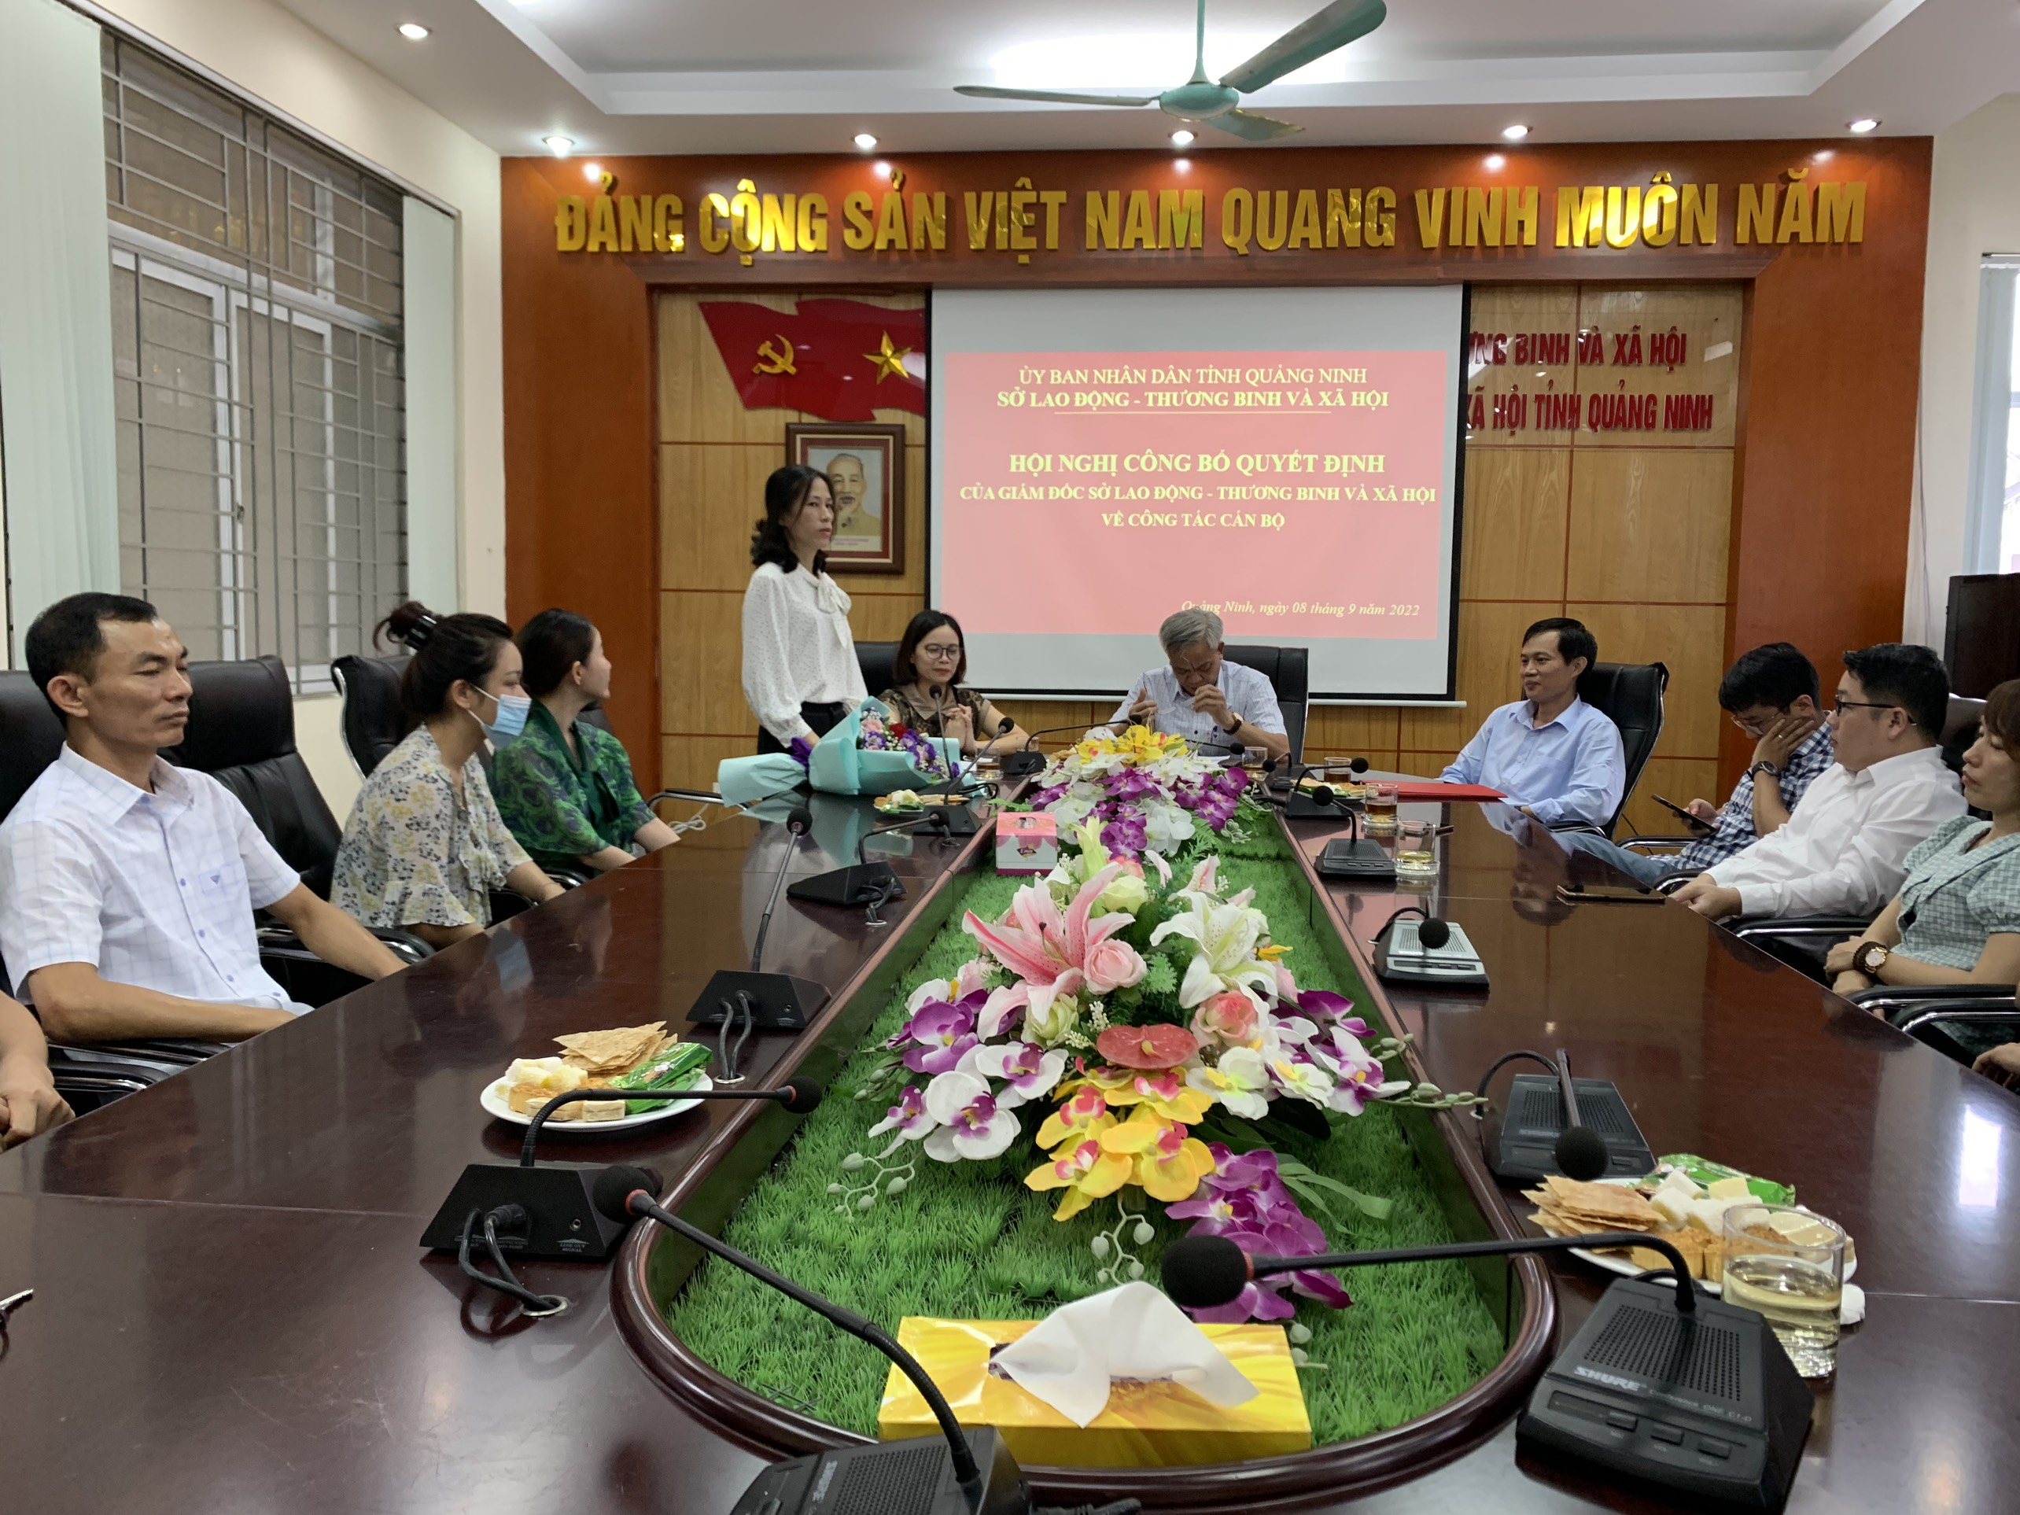

Đồng chí Nguyễn Thị Thúy phát biểu nhận nhiệm vụ mới tại hội nghị

Phát biểu chúc mừng đồng chí Nguyễn Thị Thúy được điều động, bổ nhiệm Phó Giám đốc Trung tâm Công tác xã hội, đồng chí Nguyễn Phúc Phong - Bí thư Chi bộ, Giám Đốc Trung tâm Công tác xã hội cảm ơn Đảng ủy Sở, Ban Giám đốc Sở đã quan tâm tăng cường lãnh đạo cho Trung tâm, đồng chí cũng mong muốn Ban Giám Đốc Trung tâm Công tác xã hội sẽ đoàn kết hoàn thành xuất sắc mọi nhiệm vụ được giao.
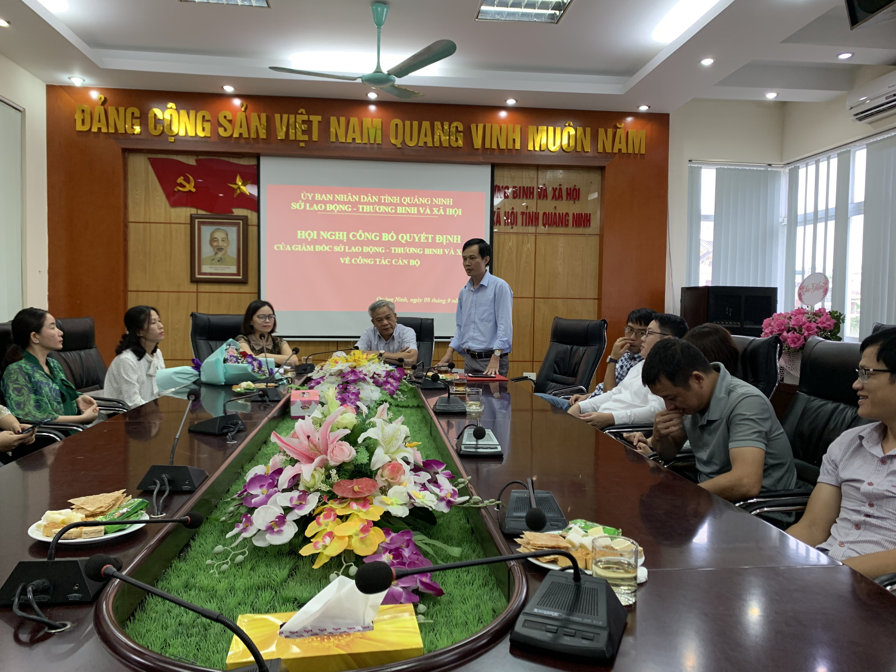
Đồng chí Nguyễn Phúc Phong- Giám đốc Trung tâm Công tác Xã hội phát biểu tại hội nghị
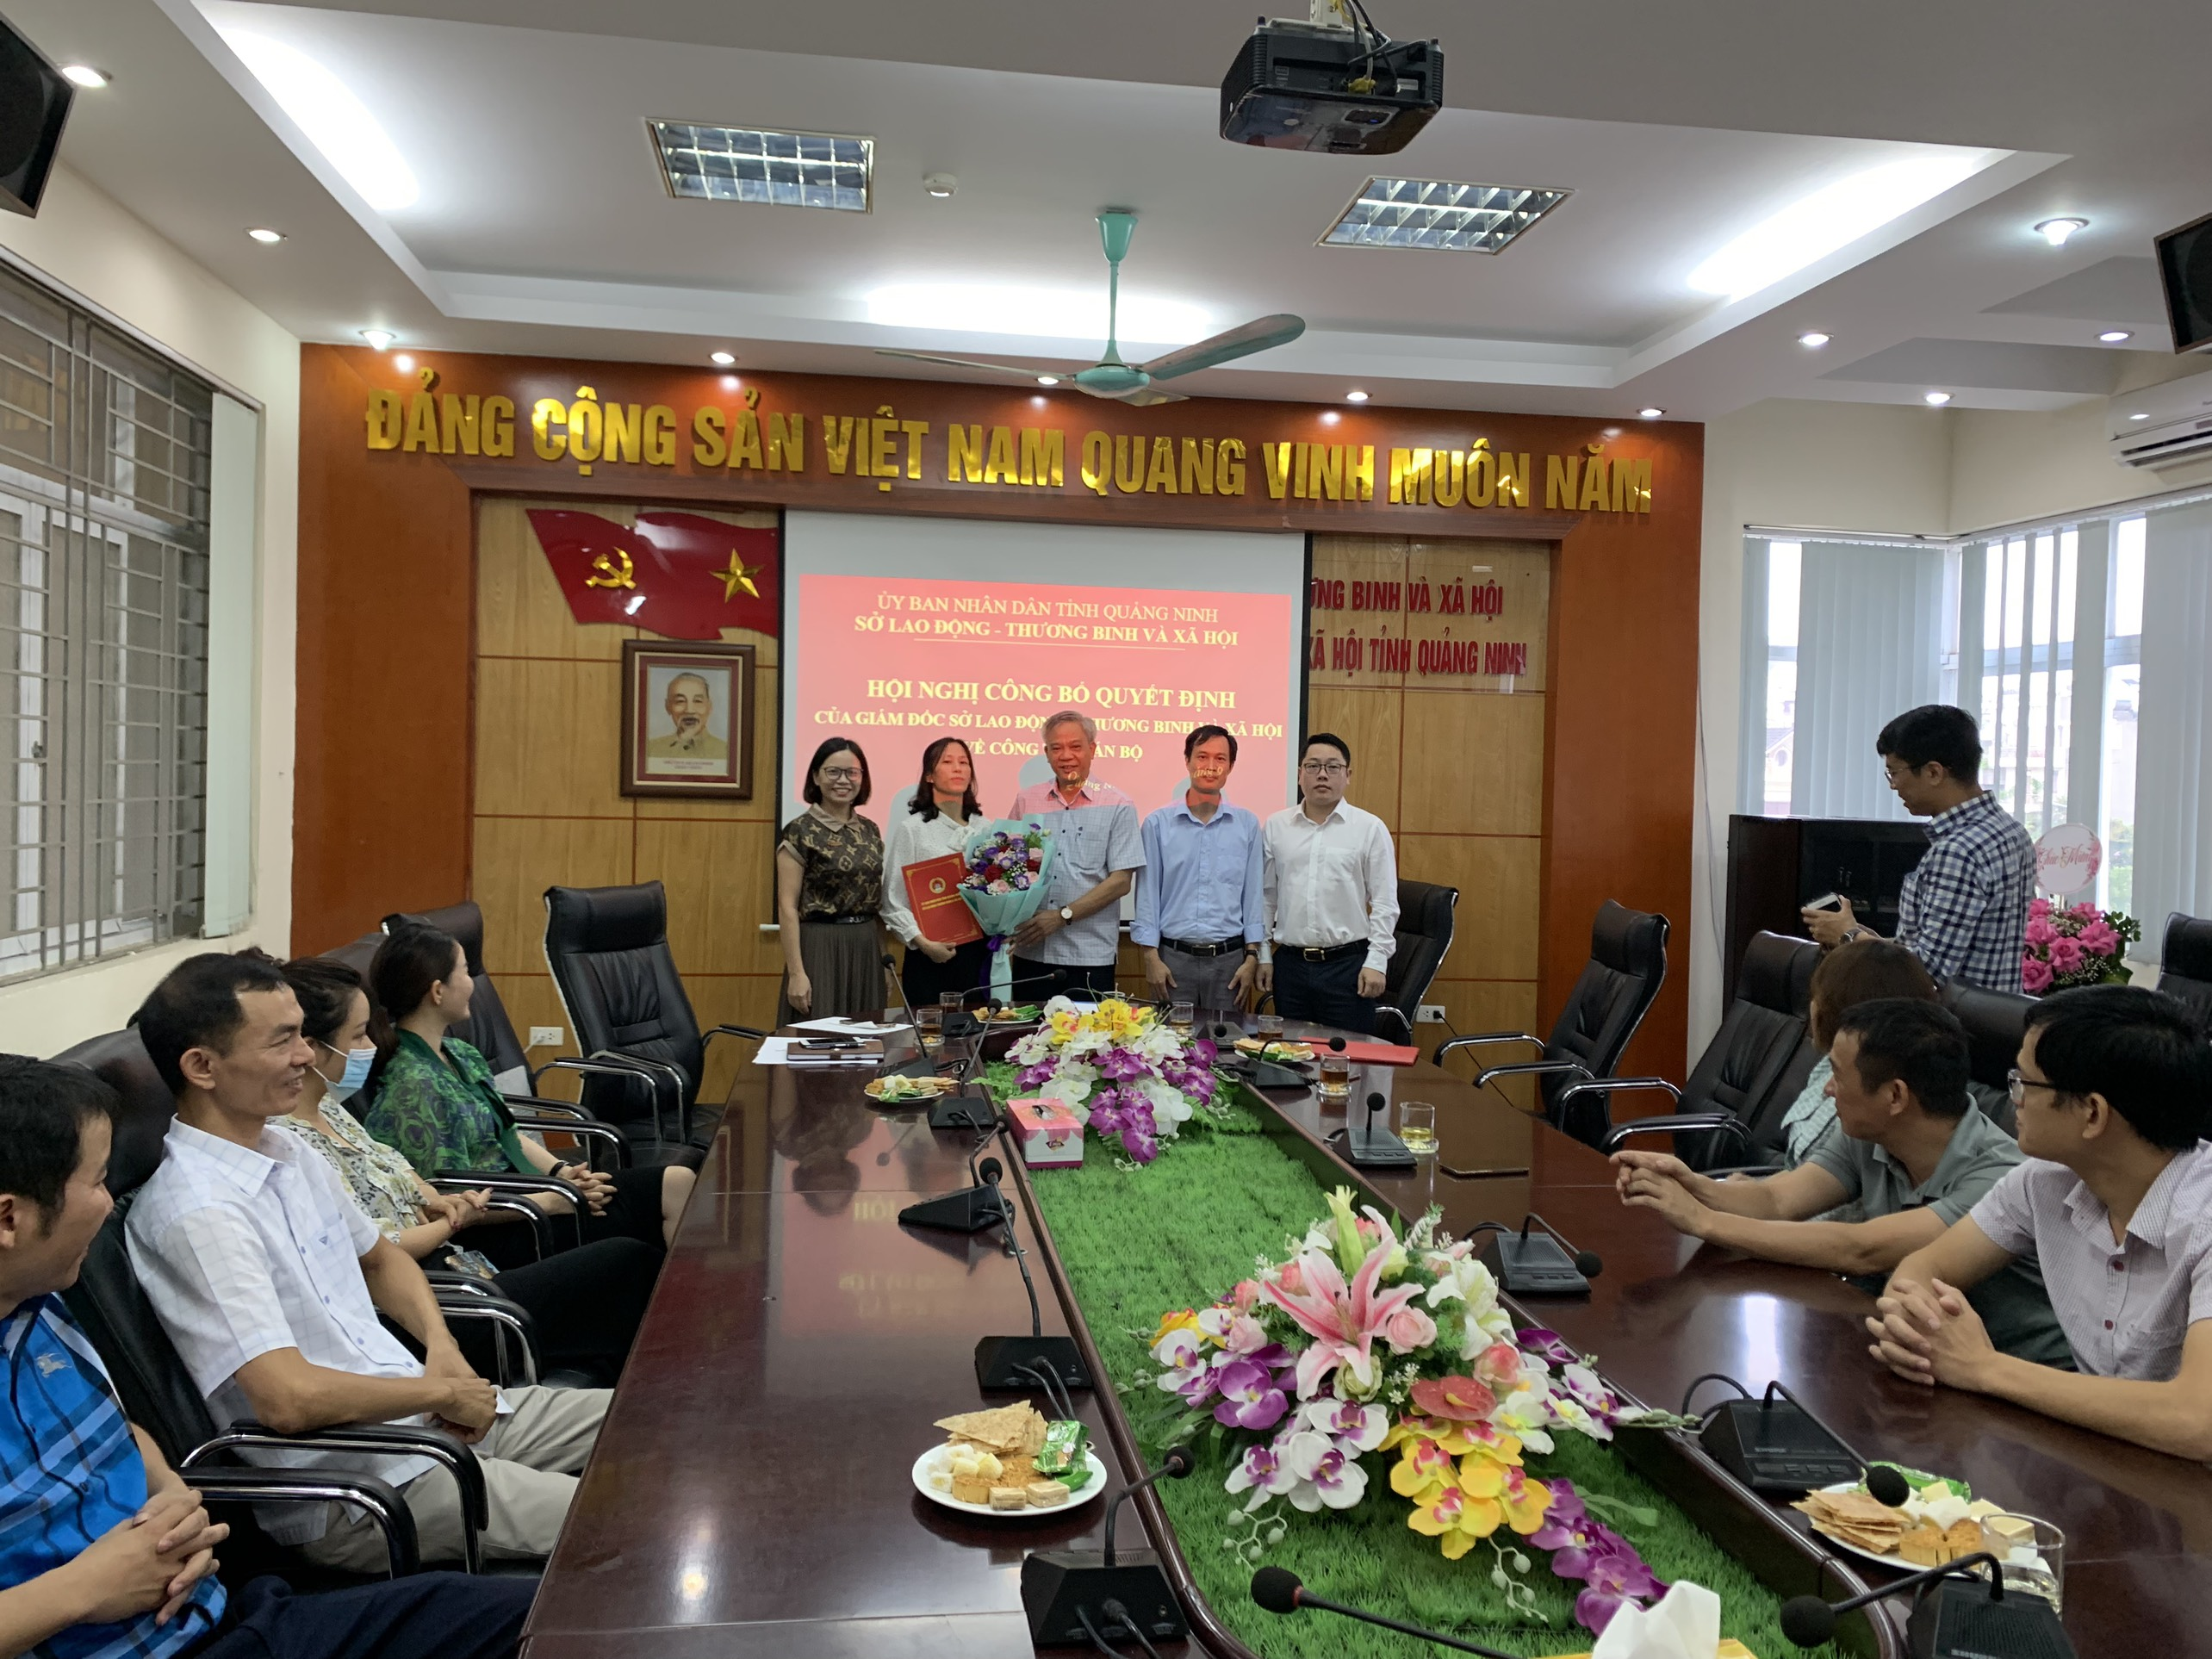

Các đồng chí Lãnh đạo Sở, Lãnh đạo Trung tâm tặng hoa chúc mừng Đ/c Nguyễn Thị Thúy

Phân loại:……………………………………

Trưởng ban | Phó ban biên tập | Người đưa tin
Đỗ Anh Hòa | ĐỗThị Lệ | Lê Văn Quý

